NOME: DATA:

Exercício de plano cartesiano 1ª série

- Escreva as coordenadas de cada ponto assinalado no plano cartesiano abaixo. Considere que o lado de cada quadrinho mede uma unidade
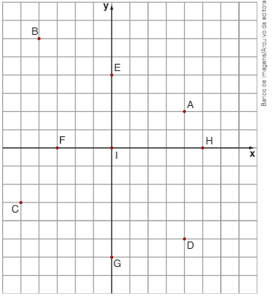

- Encontre x e y que determinam, em cada caso, a igualdade:

a) (x, y) = (2, -5)
b) (x + 4, y -1) = (5, 3)
c) (x + y, x -3y) = (3,7)

- Determine m para que (m², m + 4) = (16,0)

- O ponto P(m – 3,4) pertence ao eixo y. Qual é o valor de m?

- O ponto Q(-2, m² - 4) pertence ao eixo das abscissas. Qual é o valor de m?

GABARITO
Questão 1 | Questão 2 | Questão 3 | Questão 4 | Questão 5
A(4,2) ;  B(-4,6);  C(-5,-3) ;  D(4, -5) ;  E(0,4);  F(-3,0);  G(0,-6) ; H(5,0) ;  F(0,0) | - X = 2 e y = -5  - X = 1 e y = 4  - X = 4 e y = -1 | M = - 4 | M = 3 | M = -1 ou M = 1.

